事業ID：２０１４２４１４５５
事業名：障害者支援施設の機器整備 事業成果物 食器一式 1/2
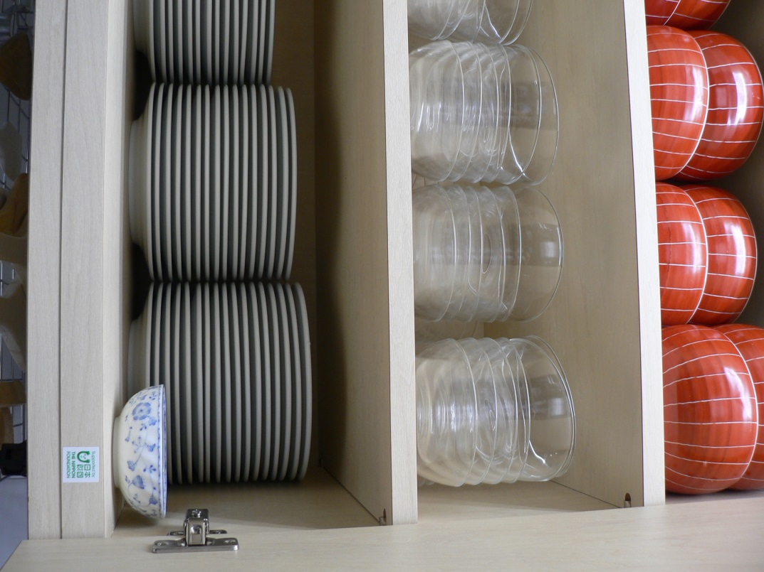

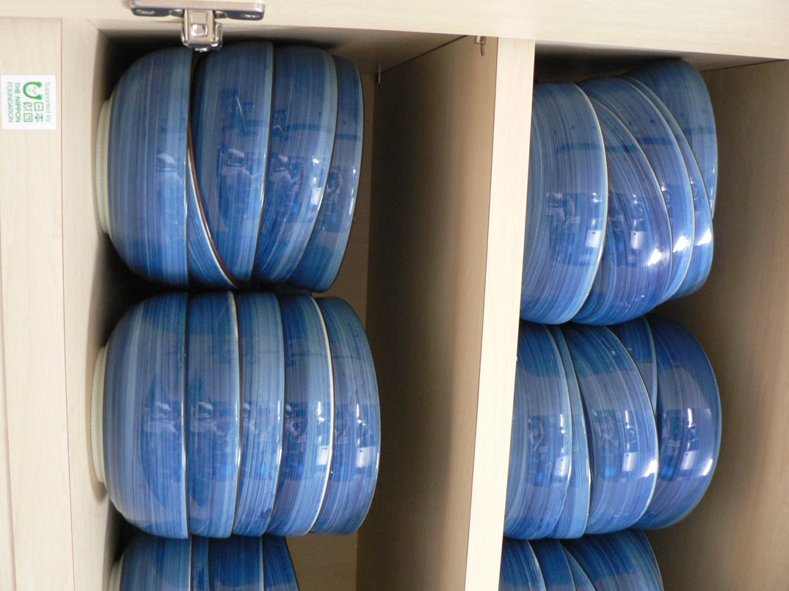

2/2
